4.4.6 委托出口货物证明——1865

一、业务概述
委托出口货物属于国家取消出口退税的货物，委托方应自货物报关出口之日起至次年3月15日前，凭委托代理出口协议（复印件）向主管税务机关申请开具《委托出口货物证明》。

二、办理流程
纳税人通过电子税务局人工发起，填报《委托出口货物证明表》并提交税务机关。系统自动向税务机关申报受理岗推送任务提醒，税务人员按规定受理审核和发放出口证明。

三、操作步骤
登录新电子税局后，点击【我要办税】-【证明开具】-【开具出口退（免）税证明】-【委托出口货物证明】功能菜单。
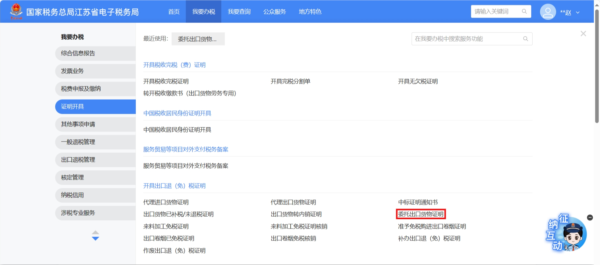
进入系统后，展示明细列表，列表中可显示已采集的明细数据，同时提供【新增】、【删除】、【筛选】、【上传资料】、【编辑】、【数据自检】、【自检查询】和【提交】按钮。
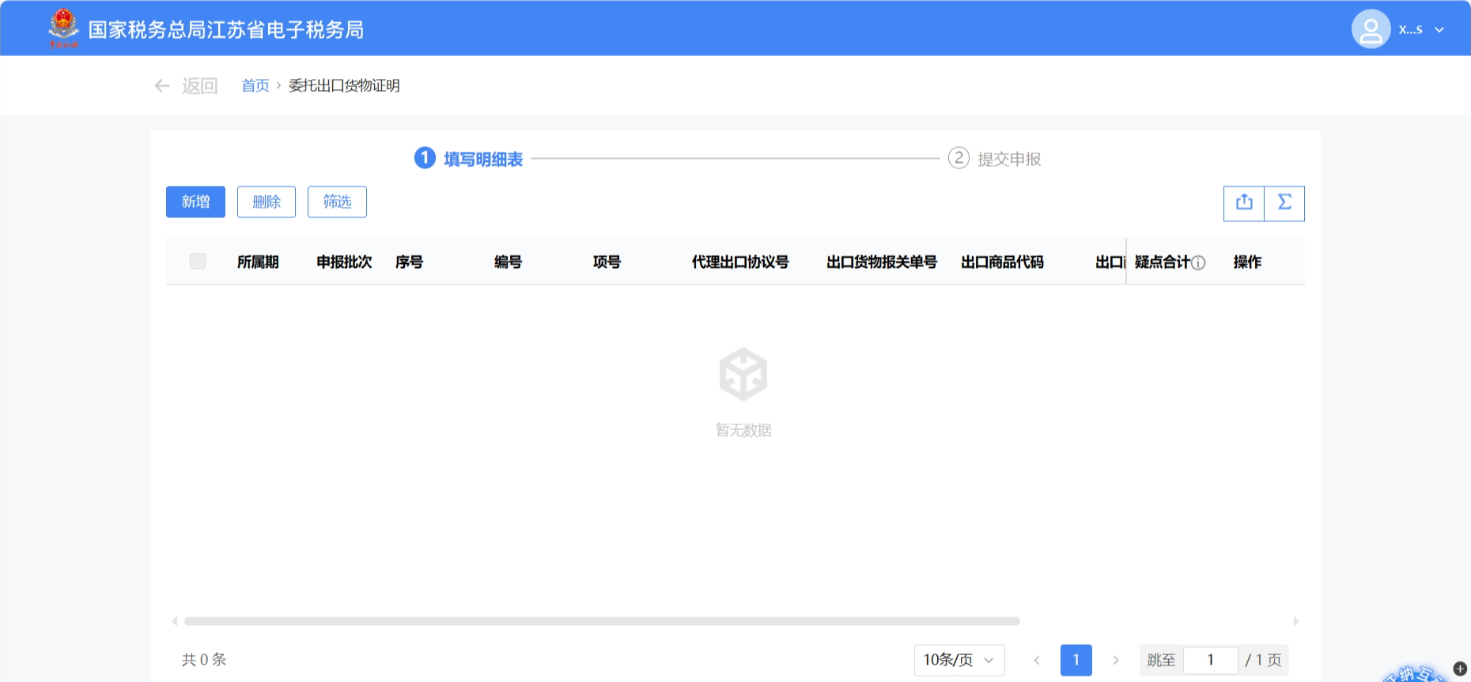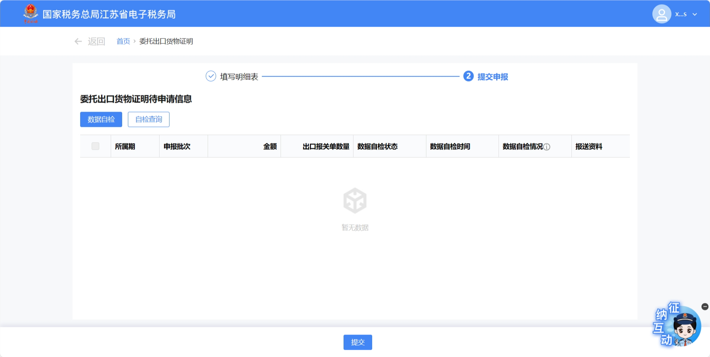
点击【新增】按钮系统弹出“委托出口货物证明采集”界面，此界面可采集明细数据。
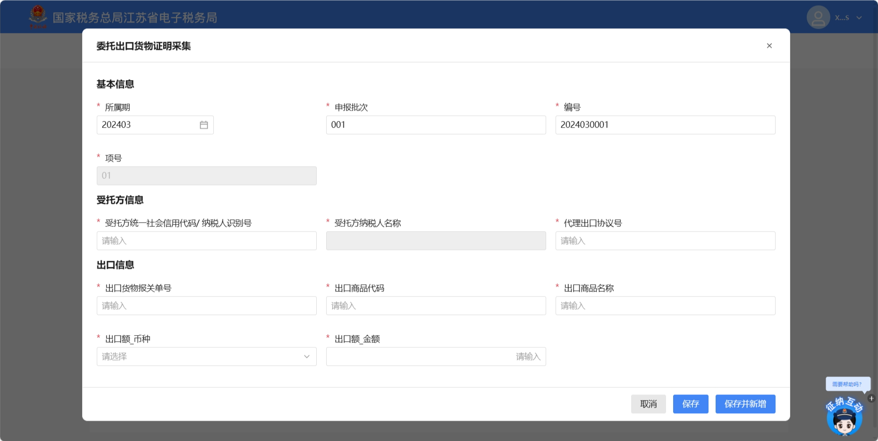
点击【取消】按钮，可关闭当前窗口。
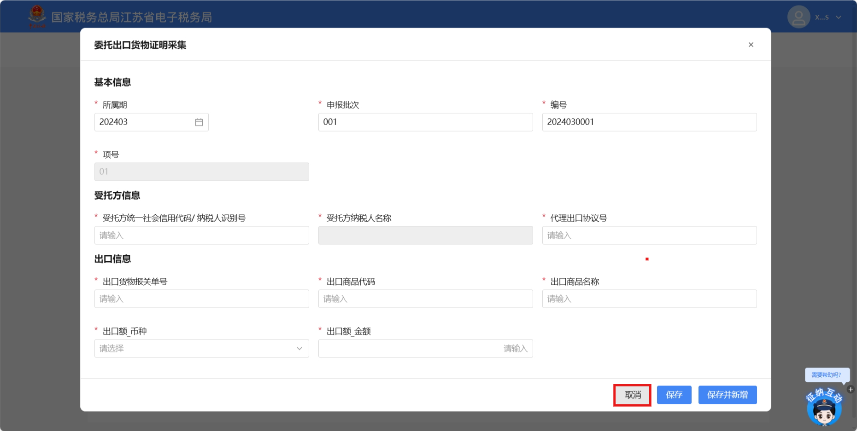
点击【保存】按钮，可将当前录入数据保存至系统内，同时关闭窗口。
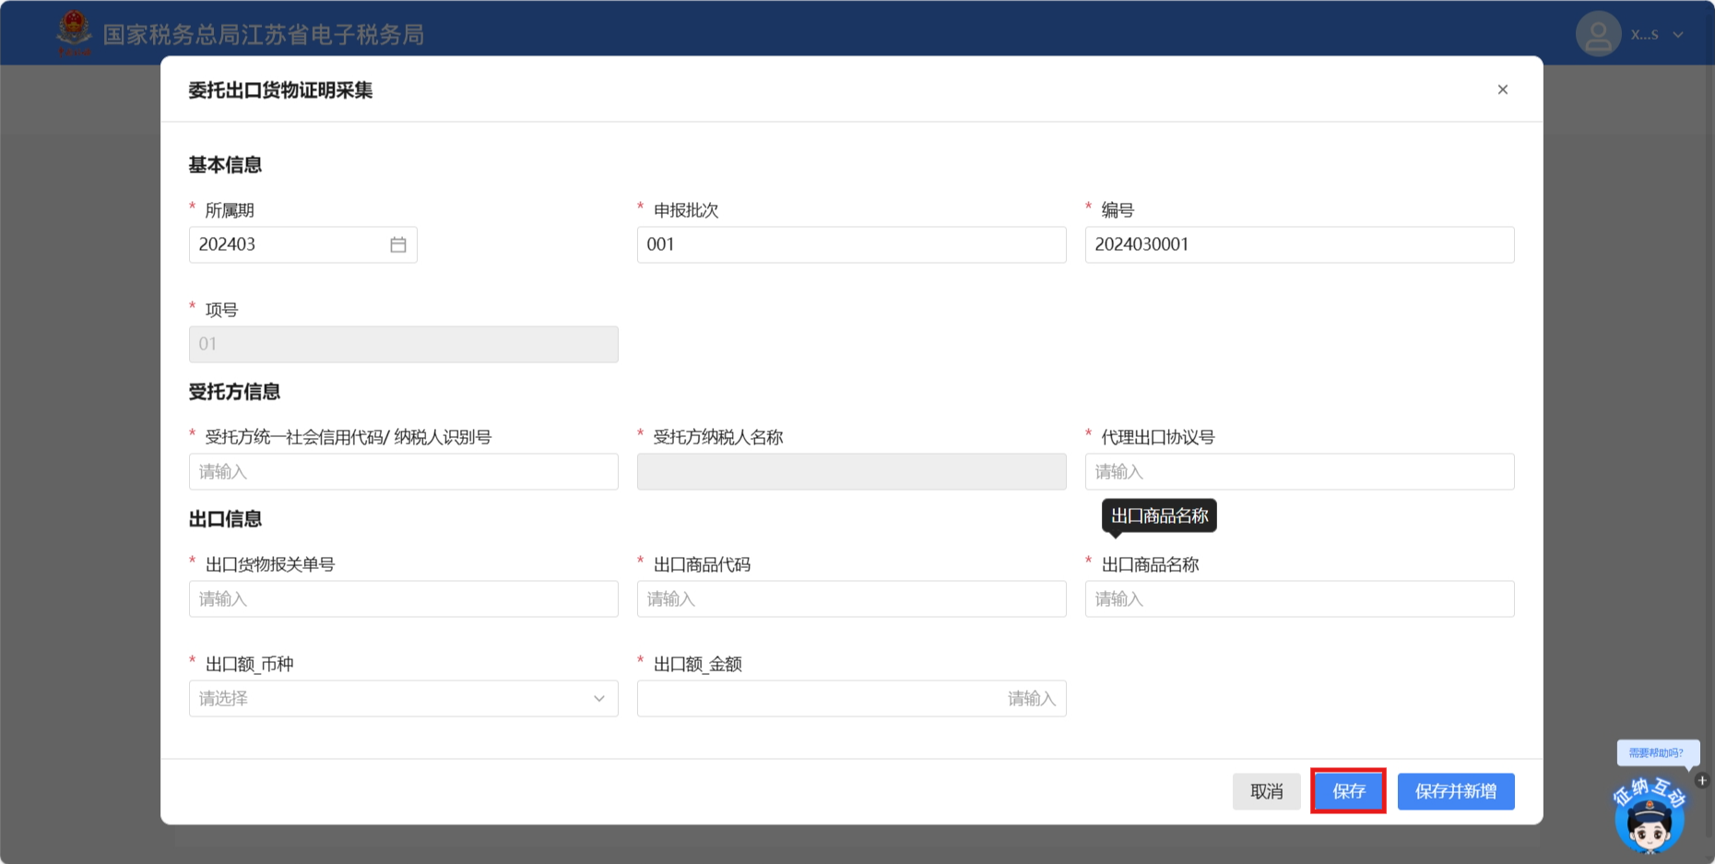
点击【保存并新增】按钮，可将当前数据保存至系统内，同时保留采集窗口，支持纳税人继续采集。
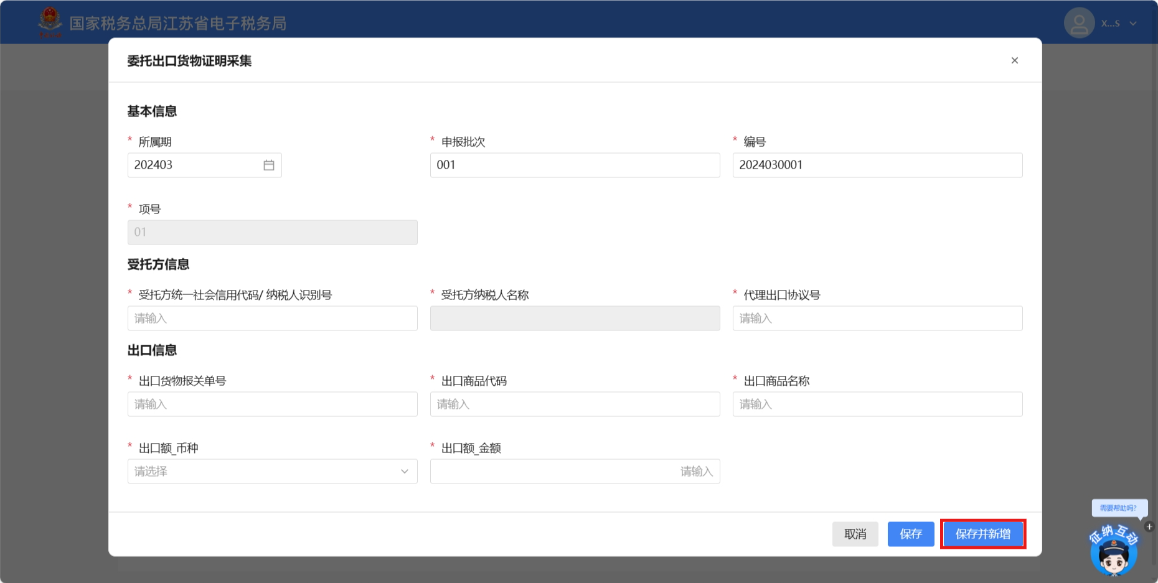
勾选数据点击【删除】按钮，可将勾选数据进行删除。
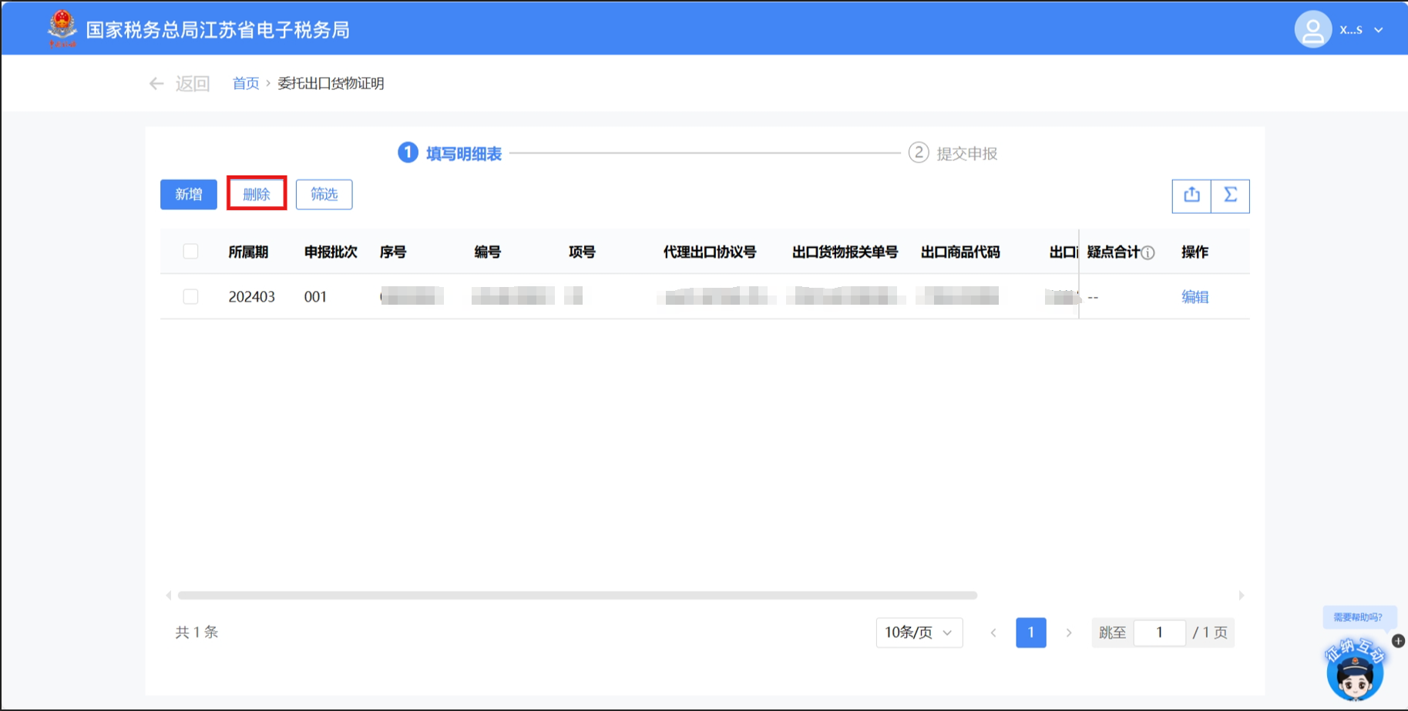
点击【筛选】按钮，可弹出筛选界面，在此界面可进行数据筛选。
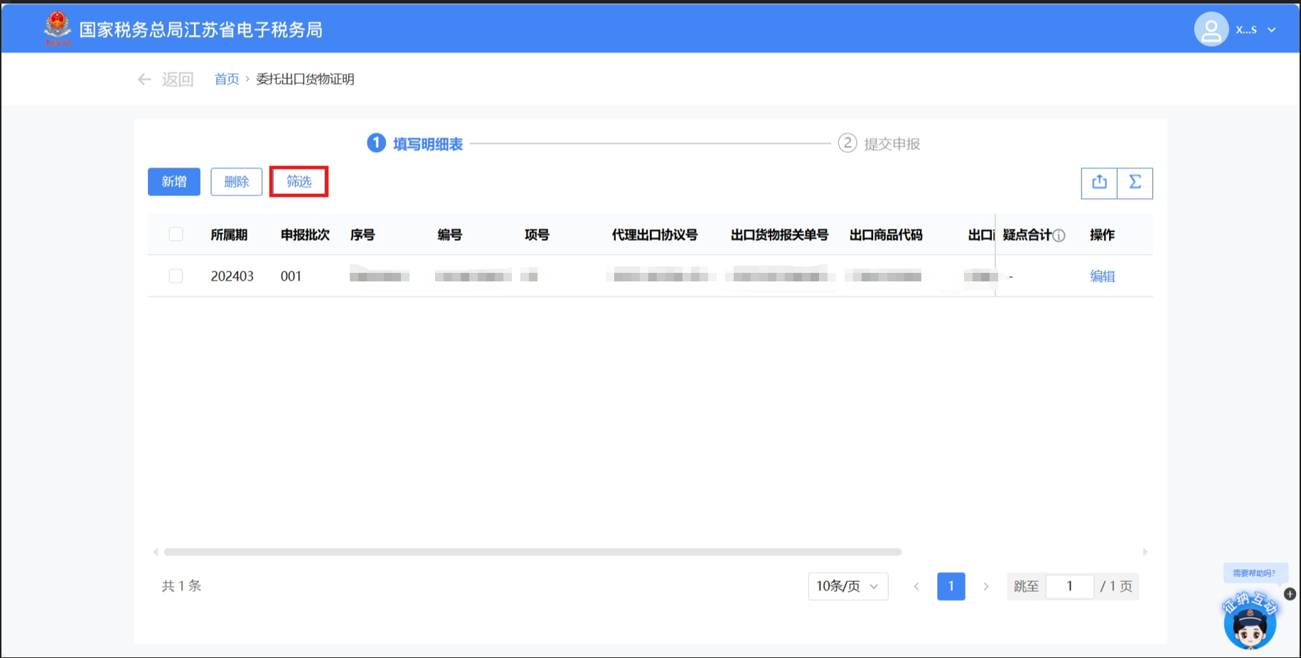
点击明细数据后方的【编辑】按钮，可弹出数据编辑界面，在此界面可进行数据编辑。
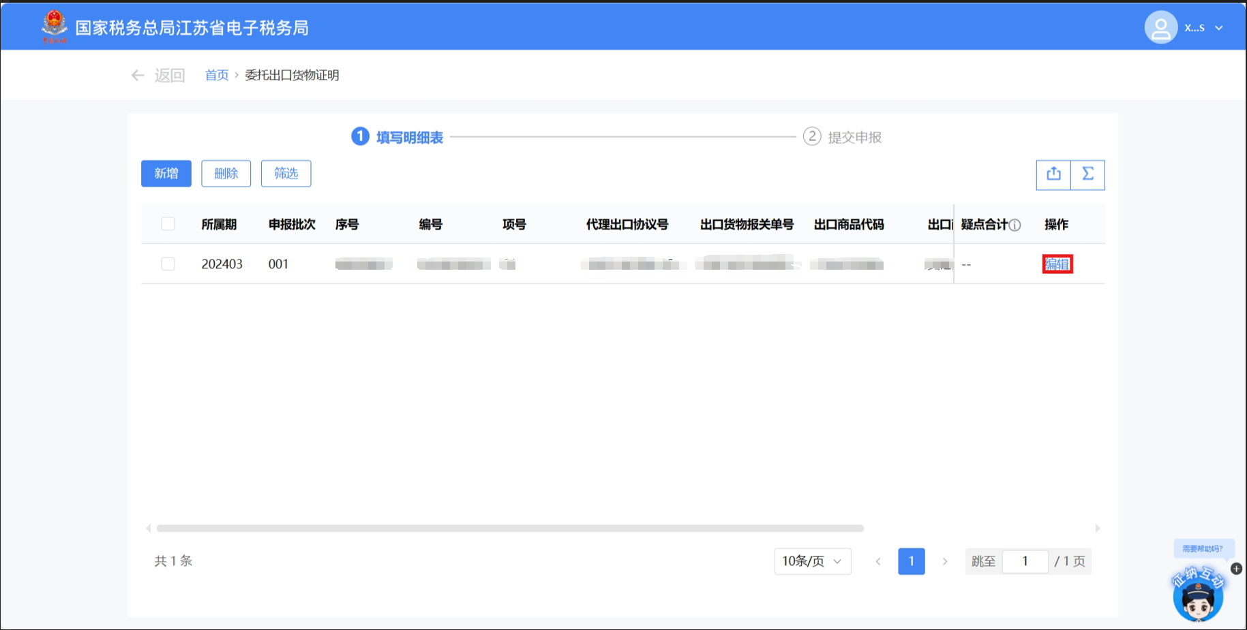
点击【上传资料】按钮，弹出上传附列资料界面，可在界面中选择需上传的资料进行上传。
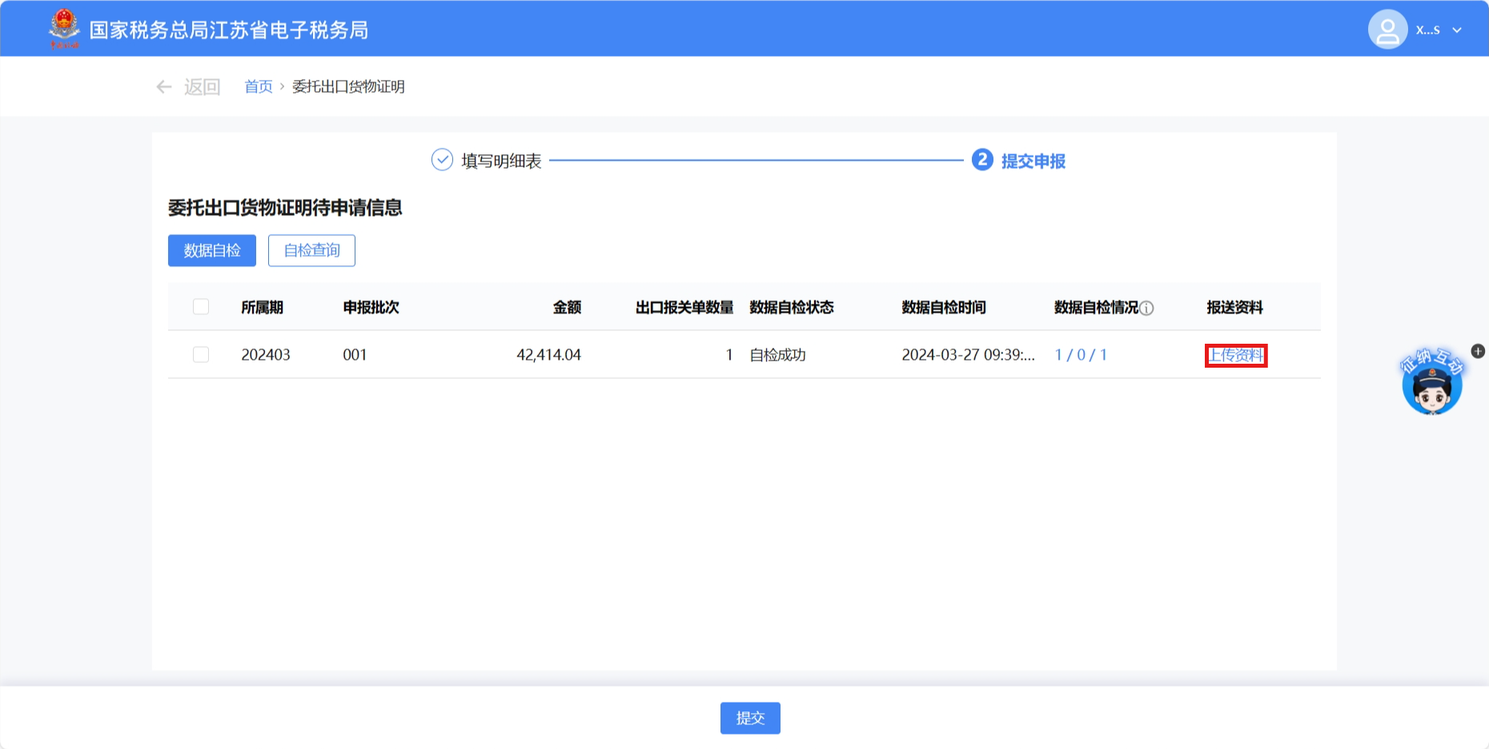
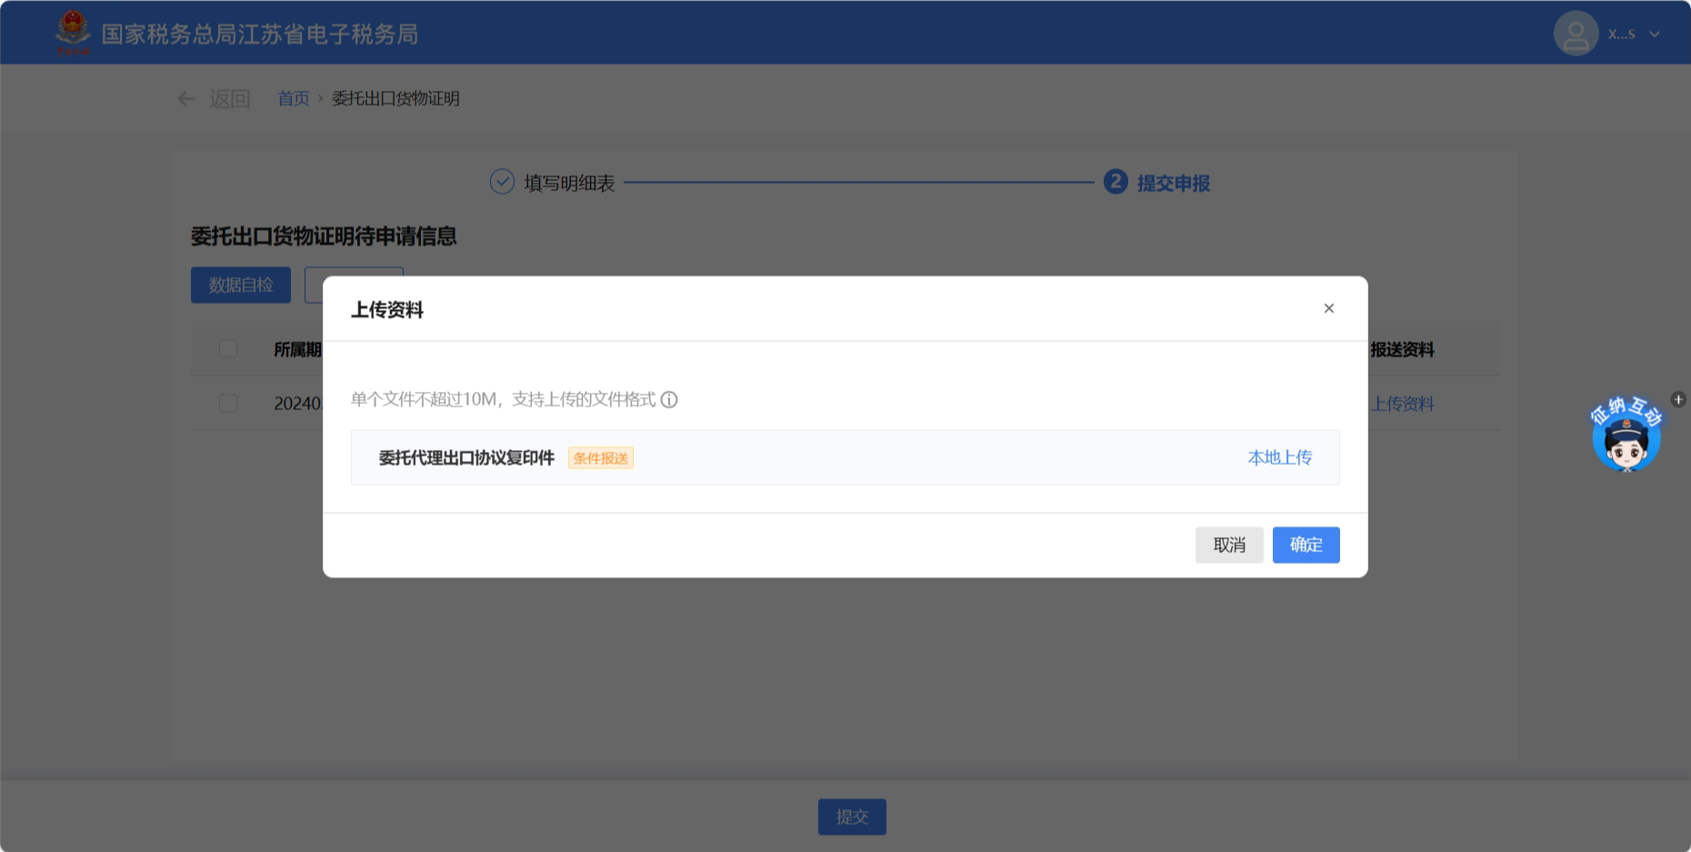
点击【数据自检】按钮，可将列表中数据进行数据自检。
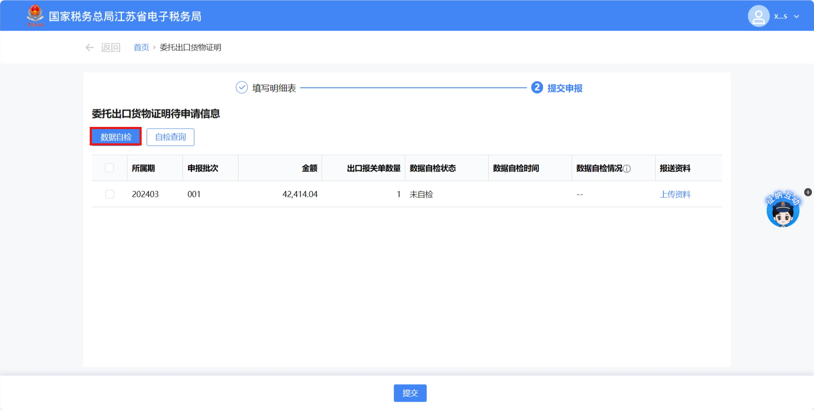
自检完毕后点击【自检查询】按钮，可查询当前明细数据中存在的疑点信息。
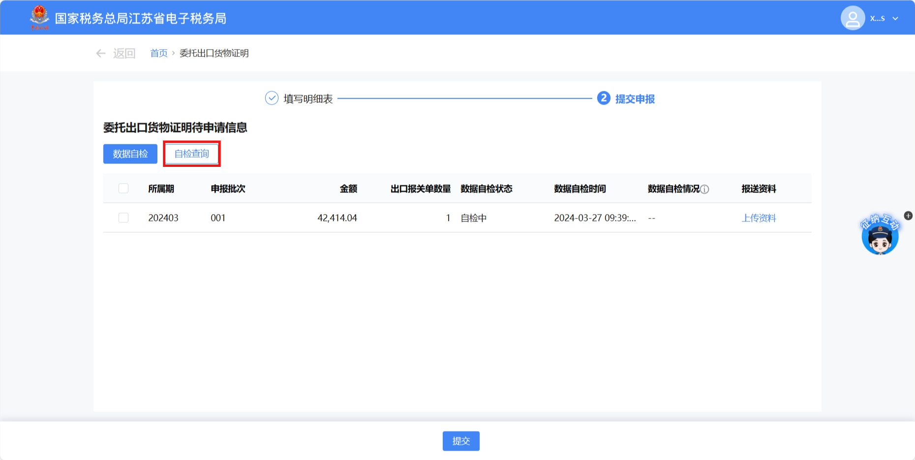
点击明细数据后方的“数据自检情况”，可查看当前明细数据中存在的疑点信息，数字分别代表疑点数量合计/错误类疑点数量/警告类疑点数量，其中支持【导出】操作，可将疑点信息导出至Excel。
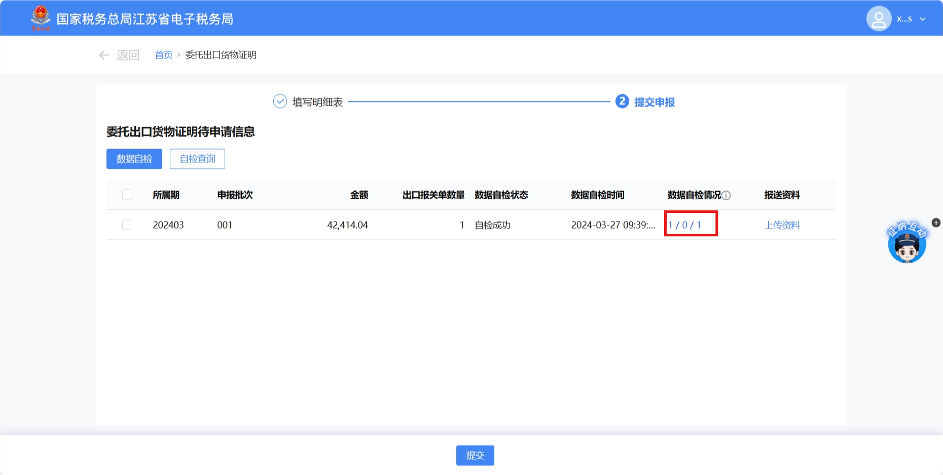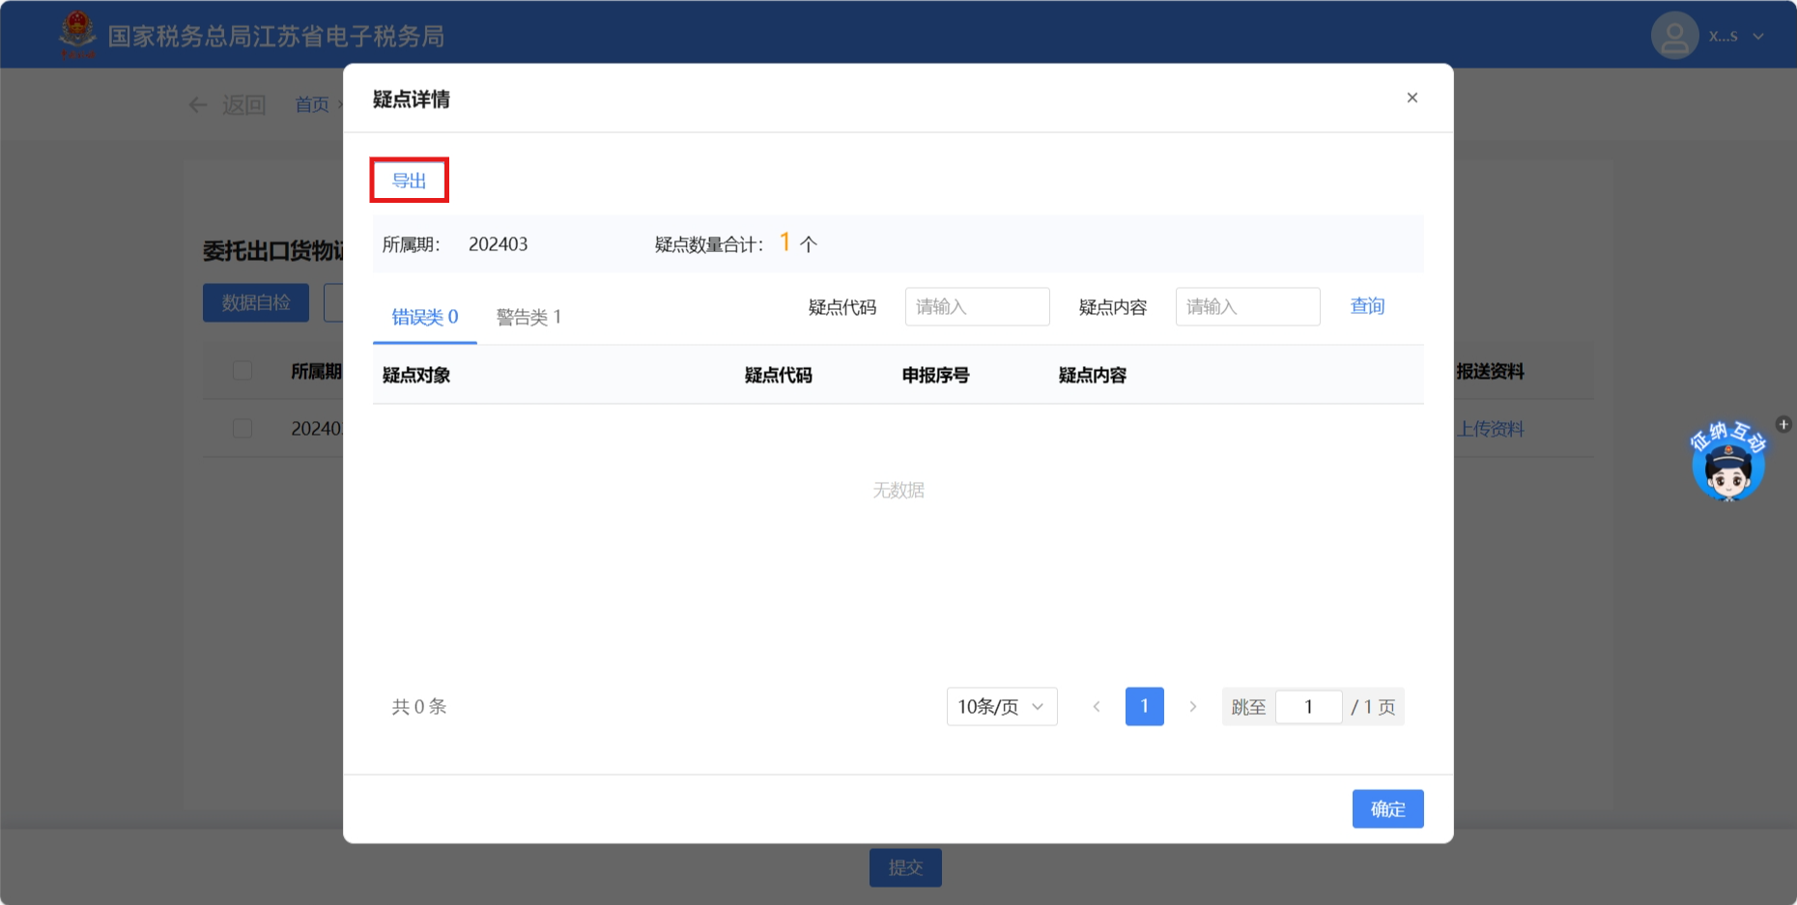
确认数据无问题后，可点击【提交】按钮，将数据提交至核心系统。
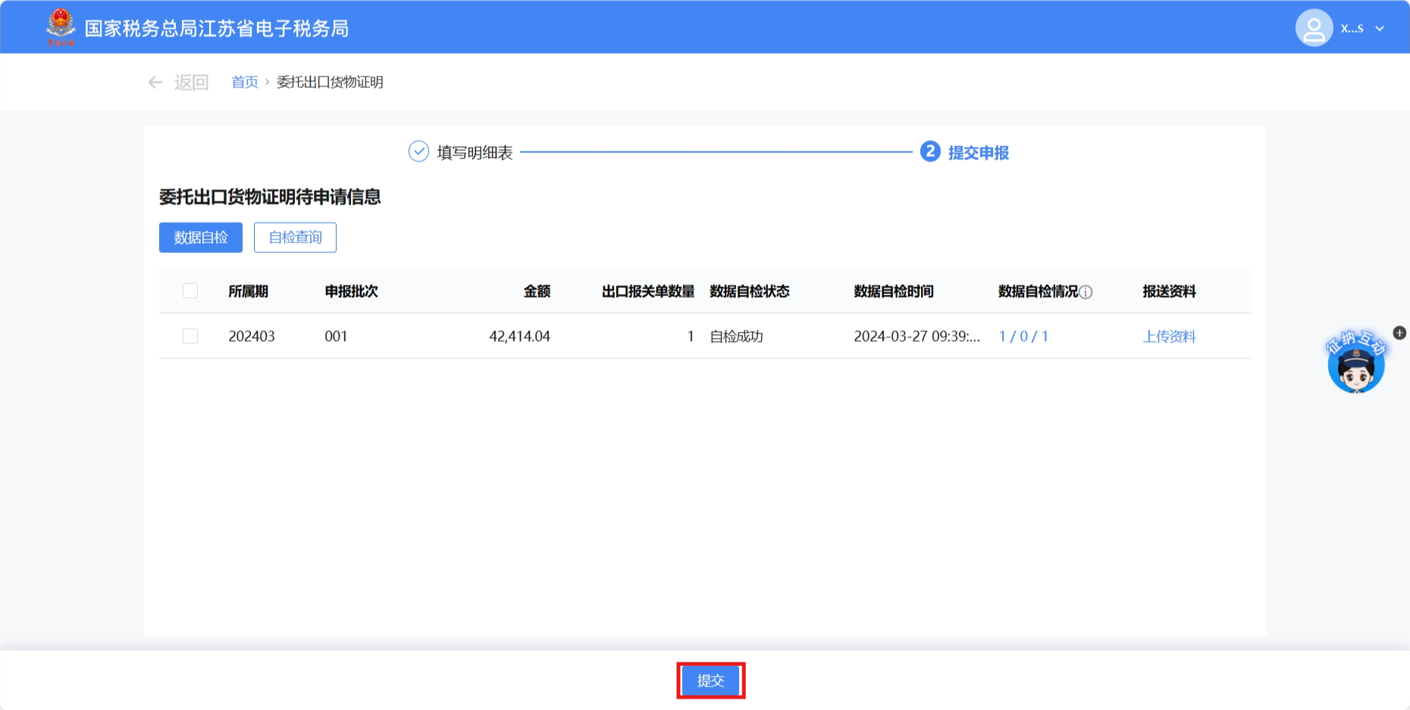
提交成功后，跳转至提交成功界面。
